Сравнительная оценка магнитных систем
электродинамических сепараторов

И.М. Бондарь, К.Г. Дударев

Ростовский государственный строительный университет

Аннотация: Для разделения электропроводных и неэлектропроводных немагнитных материалов применяются электродинамические сепараторы с постоянными магнитами и электромагнитами. Одним из путей интенсификации процесса разделения является повышение напряженности магнитного поля в зоне сепарации. При разделении мелких классов крупности возникает проблема уменьшения полюсного шага магнитной системы, что снижает воздействие магнитного поля на разделяемые материалы. В связи с этим назрела необходимость в проведении исследований по созданию высокоэффективных магнитных систем.
Ключевые слова: электродинамическая сепарация, магнитная система, постоянный магнит, полюсный шаг, электромагнит.

Основным преимуществом индукторов с постоянными магнитами по сравнению с индукторами электромагнитного возбуждения является отсутствие скользящих контактов. Бесконтактные индукторы с постоянными магнитами отличаются высокой надежностью в работе, имеют простую конструкцию, не потребляют энергию на возбуждение. К недостаткам бесконтактных индукторов следует отнести: низкие регулировочные свойства, связанные с трудностями изменения магнитного потока постоянных магнитов; сравнительно высокую стоимость при использовании редкоземельных элементов; зависимость магнитных свойств от температуры [1-4].
Проведем сравнение индукторов с постоянными магнитами и индукторов с электромагнитным возбуждением. В качестве оценочного критерия примем удельную магнитную энергию, создаваемую индукторами в рабочем зазоре. При стабилизированных магнитах, без учета насыщения стальных участков и потоков рассеяния (В_{м} = В_{δ} = μН_{δ}), напряженность магнитного поля в воздушном зазоре определяется из совместного решения уравнений линии возврата [5] и МДС [6]:
Удельная энергия в абсолютных единицах измерения, создаваемая магнитом в рабочем зазоре:
Напряженность магнитного поля в воздушном зазоре сепаратора с электромагнитами при аналогичных допущениях:

где: – плотность тока в обмотке возбуждения; 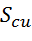 - суммарная площадь меди витков обмотки возбуждения на один полюс.
Удельная магнитная энергия, создаваемая электромагнитом в рабочем зазоре:
При одинаковых диаметрах индукторов и замене электромагнитов постоянными магнитами с тем же конструктивным коэффициентом полюсного перекрытия α_{р} = b_{эм/}τ = b_{м/}τ площадь, занимаемая проводниками обмотки возбуждения S_{си} на один полюс, не превышает половины площади свободного пространства между полюсами магнитов S_{св} (рис. 1). Принимая, что S_{си} = S_{св} и учитывая, что длина средней силовой линии в магните [7,8]
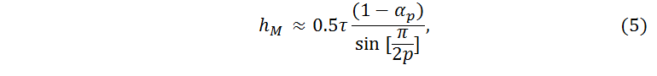
а половина площади межполюсного пространства
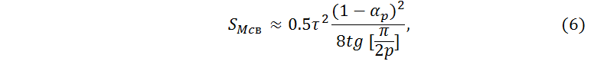
запишем выражения (2) и (4) в виде

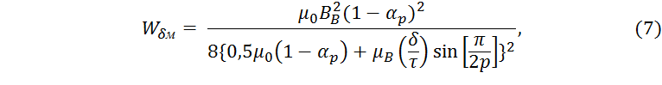
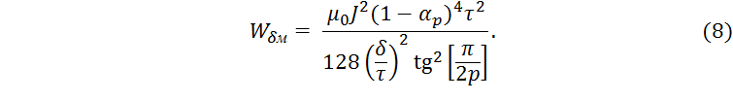
Откуда отношение удельных магнитных энергий в воздушном зазоре сепараторов с электромагнитным индуктором и с постоянными магнитами:
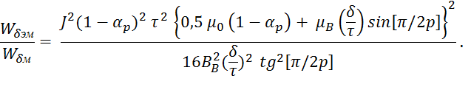

Рис. 1. − Модель индукторов с постоянными магнитами и электромагнитами
На рис. 2 показаны зависимости W_{δэм} / W_{δм} от геометрических размеров индуктора при коэффициенте полюсного перекрытия α_{р} = 0,65, рабочем зазоре δ = 0,3 мм и числе пар полюсов 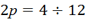.
Указанные зависимости рассчитаны для индуктора, содержащего либо обмотку возбуждения с плотностью тока J = 5 А/мм², либо постоянный магнит, имеющий прямолинейную кривую размагничивания с остаточной индукцией В_{r} = B_{в} = 1,0 Тл и магнитной проницаемостью возврата μ_{в} = μ₀. Область предпочтительного применения постоянных магнитов определяется условием W_{δэм} / W_{δм} ≤ 1.

Рис. 2. − Сравнение эффективности различных способов возбуждения

Так как при сравнении электромагнитного способа возбуждения и постоянных магнитов был принят ряд допущений, а выбранный критерий оценки не является всеобъемлющим, то зависимости на рис. 2 не могут рассматриваться как кривые, устанавливающие границы применимости постоянных магнитов. Однако они позволяют сделать качественный вывод о том, что преимущества способа возбуждения от постоянных магнитов возрастают с уменьшением диаметра индуктора и увеличением числа пар полюсов [9, 10].
На рис. 3 показан алгоритм расчета относительной удельной магнитной энергии с использованием базы данных «Электротехнические материалы». Принятые обобщения α₁, α₂, …, K, x, y - носят обобщенный характер, что делает разработанную систему (при наличии в ней нескольких режимов работы) пригодной для использования в различных предметных областях. Кроме того, предварительное задание «шага» позволяет получать и сравнивать сепараторы, имеющие разные способы возбуждения и геометрические размеры.
Рис. 3. − Алгоритм расчета относительной удельной магнитной энергии
в зависимости от геометрии сепаратора
Литература
1. Плетнёв С. В. Магнитное поле: свойства, применение // Питер: Гуманистика, 2004. – 624 с.
2. Буль О.Б. Магнитные цепи, поля и программа. Методы расчета магнитных систем электрических аппаратов // М.: Академия, 2005. –336 с.
3. Дударев К.Г., Бондарь И.М., Демченко О.А. Инновационные технологии профилактики пожаров в электрических сетях // Инженерный вестник Дона, 2012, Номер 4 (часть 2) URL: ivdon.ru/magazine/archive/n4p2y2012/1375.
4. Игнатьев В.К., Станкевич Д.А. Дефектоскопия стальной проволоки методом тензорной магнитной топологии // Инженерный вестник Дона, 2012, Номер 2 URL: ivdon.ru/magazine/archive/n2y2012/786.
5. David K. Cheng. "Field and Wave Electromagnetics". – Addison-Wesley Educational Publishers, 2008. – 272 p.
6. Пятин Ю.М. Постоянные магниты // М.: Энергия, 1980. – 488 с.
7. David K. Cheng. "Fundamentals of Engineering Electromagnetics". – Prentice Hall, 1992. – 495 p.
8. Бондарь И.М. Электротехника и электроника // М.: ИКЦ «МарТ»; Ростов н/Д: «Феникс», 2010. – 340 с.
9. Бондарь И.М., Дударев К.Г. Влияние формы электропроводных частиц на процесс извлечения цветных металлов из твердых бытовых отходов. В сб.: Тезисы докладов международной научно-практической конф.: Строительство-2011. Институт экономики и управления Изд-во РГСУ, Ростов-на-Дону, 2011. − С. 46-47.
10. Бондарь И.М., Дударев К.Г., Слюсаренко К.А. Исследование комбинированных процессов и схем извлечения ценных компонентов из исходного сырья в магнитных полях. В сб.: Тезисы докладов международной научно-практической конф.: Строительство-2013. Изд-во РГСУ, Ростов-на-Дону, 2013. − С. 114-116.

References
1. Pletnev S. V. Magnitnoe pole: svoystva, primenenie [Magnetik field: properties and applications]. Piter: Gumanistika, 2004. 624 р.
2. Bul' O.B. Magnitnye tsepi, polya i programma. Metody rascheta magnitnykh sistem elektricheskikh apparatov [Magnetic circuits, fields, and program. Methods of calculation of magnetic systems of electrical apparatus]. M.: Akademiya, 2005. 336 р.
3. Dudarev K.G., Bondar I.M., Demchenko O.A. Inženernyj vestnik Dona (Rus), 2012, № 4 (chast' 2) URL: ivdon.ru/magazine/archive/n4p2y2012/1375.
4. Ignat'ev V.K., Stankevich D.A. Defektoskopiya stal'noy provoloki metodom tenzornoy magnitnoy topologii. Inženernyj vestnik Dona (Rus), 2012, № 2 URL: ivdon.ru/magazine/archive/n2y2012/786.
5. David K. Cheng. "Field And Wave Electromagnetics". Addison-Wesley Educational Publishers, 2008. 272 p.
6. Pyatin Yu. M. Postoyannye magnity [Permanent magnets]. M.: Energiya, 1980. 488 p.
7. David K. Cheng. "Fundamentals of Engineering Electromagnetics". Prentice Hall, 1992. 495 p.
8. Bondar' I.M. Elektrotekhnika i elektronika [Electrical and electronics]. M.: IKTs «MarT»; Rostov n/D: «Feniks», 2010. 340 p.
9. Bondar' I.M., Dudarev K.G. Vliyanie formy elektroprovodnykh chastits na protsess izvlecheniya tsvetnykh metallov iz tverdykh bytovykh otkhodov. V sb.: Tezisy dokladov mezhdunarodnoy nauchno-prakticheskoy konf.: Stroitel'stvo-2011. Institut ekonomiki i upravleniya Izd-vo RGSU, Rostov-na-Donu, 2011, рр. 46-47.
10. Bondar' I.M., Dudarev K.G., Slyusarenko K.A. Issledovanie kombinirovannykh protsessov i skhem izvlecheniya tsennykh komponentov iz iskhodnogo syr'ya v magnitnykh polyakh. V sb.: Tezisy dokladov mezhdunarodnoy nauchno-prakticheskoy konf.: Stroitel'stvo-2013. Izd-vo RGSU, Rostov-na-Donu, 2013, рр. 114-116.

